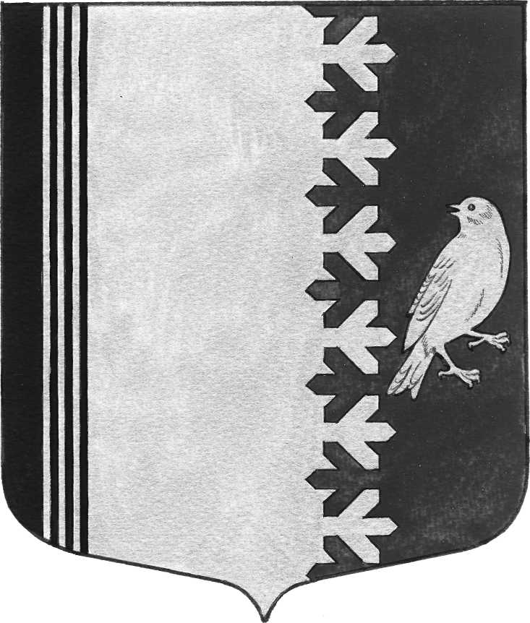

СОВЕТ ДЕПУТАТОВ МУНИЦИПАЛЬНОГО ОБРАЗОВАНИЯ
ШУМСКОЕ СЕЛЬСКОЕ ПОСЕЛЕНИЕ
КИРОВСКОГО МУНИЦИПАЛЬНОГО РАЙОНА ЛЕНИНГРАДСКОЙ ОБЛАСТИ
ЧЕТВЕРТОГО СОЗЫВА

РЕШЕНИЕ

от 10 августа 2021 № 20

О безвозмездной передаче муниципального имущества из собственности муниципального образования Шумское сельское поселение Кировского муниципального района Ленинградской области в государственную собственность Ленинградской области

В соответствии с областным законом Ленинградской области №153-оз от 29 декабря 2015 года «О перераспределении полномочий в сфере водоснабжения и водоотведения между органами государственной власти Ленинградской области и о внесении изменений в Областной закон «Об отдельных вопросах местного значения сельских поселений Ленинградской области», постановлением Правительства Российской Федерации от 13 июня 2006 года № 374 «О перечнях документов, необходимых для принятия решения о передаче имущества из федеральной собственности в собственность субъекта Российской Федерации или муниципальную собственность, из собственности субъекта Российской Федерации в федеральную собственность или муниципальную собственность, из муниципальной собственности в федеральную собственность или собственность субъекта Российской Федерации», для повышения надежности обеспечения потребителей услугами водоснабжения и водоотведения, создания экологически безопасной водной среды, осуществления комплексной модернизации водопроводно-канализационного хозяйства, повышения энергоэффективности системы водоснабжения и водоотведения, учитывая постановление администрации муниципального образования Шумское сельское поселение Кировского муниципального района Ленинградской области от 15 июня 2021 года № 152 «О прекращении права хозяйственного ведения» на имущество муниципального образования Шумское сельское поселение Кировского муниципального района Ленинградской области и зачислении его в казну, Совет депутатов муниципального образования Шумское сельское поселение Кировского муниципального района Ленинградской области РЕШИЛ:
1. Утвердить перечень имущества, необходимого для реализации полномочий в сфере водоснабжения и водоотведения и предлагаемого к передаче из муниципальной собственности муниципального образования Шумское сельское поселение Кировского муниципального района Ленинградской области в государственную собственность Ленинградской области (Приложение 1).
2. Администрации муниципального образования Шумское сельское поселение Кировского муниципального района Ленинградской области осуществить в установленном законодательством Российской Федерации порядке безвозмездную передачу муниципального имущества, указанного в пункте 1 настоящего решения, в государственную собственность Ленинградской области.
3. Настоящее решение вступает в силу со дня его принятия.
4. Опубликовать настоящее решение в газете Вестник муниципального образования Шумское сельское поселение Кировского муниципального района Ленинградской области и разместить на официальном сайте МО Шумское сельское поселение в информационно-телекоммуникационной сети «Интернет» http://шумское.рф/ (далее – официальный сайт).

Глава администрации В.Л. Ульянов

Разослано: дело, в прокуратуру, в Вестник МО Шумское сельское поселение

Приложение 1
к решению совета депутатов
МО Шумское сельское поселение
от 10 августа 2021 № 20

ПЕРЕЧЕНЬ
муниципального имущества муниципального образования Шумское сельское поселение Кировского муниципального района Ленинградской области сферы водоснабжения и водоотведения, передаваемого безвозмездно в государственную собственность
Ленинградской области
№  п/п | Наименование имущества | Адрес места нахождения имущества | Индивидуализирующие характеристики имущества
Недвижимое имущество
1 | Очистные сооружения (оставшаяся часть объекта – 56%) | Ленинградская область, Кировский район, Шумское сельское поселение, с. Шум, ул. Прокофьева, д.40 | Назначение: нежилое. Год ввода в эксплуатацию по завершении строительства: данные отсутствуют.  Год завершения строительства: 2010.  Площадь 318,8 кв.м., Кадастровый номер 47:16:0636001:812  Инв. № 7230  Балансовая стоимость 2140000 рублей, остаточная стоимость 48150 рублей
2 | Канализационные сооружения | Ленинградская обл., Кировский район, Шумское сельское поселение, с. Шум, ул. Советская, д.40 | Год ввода в эксплуатацию по завершении строительства: данные отсутствуют.  Не поставлено на кадастровый учет  Балансовая стоимость 83000 рублей, остаточная стоимость 12600 рублей
3 | Водозабор | Ленинградская область, Кировский район, с. Шум, ул. Центральная, уч. 26а | Назначение: нежилое. Год ввода в эксплуатацию по завершении строительства: данные отсутствуют.  Площадь 77,1 кв.м, кадастровый номер: 47:16:0000000:27266  Балансовая стоимость 3157000 рублей, остаточная стоимость 0,00 рублей
4 | Водопровод | Ленинградская область, Кировский район, с. Шум | Длина сети ВС-5,7 км.  На кадастровый учет водопровод не поставлен  Балансовая стоимость 220000 рублей, остаточная стоимость 0,00 рублей
5 | Водонапорная башня | Ленинградская область, Кировский муниципальный район, Шумское сельское поселение, с. Шум, ул. ПМК-17 | Назначение: нежилое. Год ввода в эксплуатацию по завершении строительства: 1955.  Год завершения строительства: 1955.  Площадь 12,6 кв.м.  Кадастровый номер: 47:16:0636002:127  Инв. № 3000-П  Балансовая стоимость  1 841 982,00 рублей  Остаточная стоимость  1 841 982,00 рублей
6 | Насосная | Ленинградская область, Кировский муниципальный район, Шумское сельское поселение, с. Шум, ул. ПМК-17 | Назначение: нежилое. Год ввода в эксплуатацию по завершении строительства: данные отсутствуют.  Год завершения строительства: 2010.  Площадь-17,0 кв.м.  Кадастровый номер: 47:16:0636002:126  Инв. № 3000-Р  Балансовая стоимость  699 395,00 рублей  Остаточная стоимость  699 395,00 рублей
7 | Здание очистных сооружений | Ленинградская область, Кировский район, с. Шум, ул. ПМК-17, д.б/н, уч.1 | Назначение: нежилое. Год ввода в эксплуатацию по завершении строительства: 1987.  Год завершения строительства: 1987.  Площадь 44,6 кв.м., Кадастровый номер: 47:16:0636002:132  Инв. № 3000-Ж  Балансовая стоимость  9 000 000,00 рублей,  Остаточная стоимость  9 000 000,00 рублей
8 | Земельный участок | Ленинградская область, Кировский район, с. Шум, ПМК-17, уч.1 | Площадь 3673 кв. м., Кадастровый номер: 47:16:0636004:209.  Категория земель: земли населенных пунктов, вид разрешенного использования: для производственных целей.  Балансовая стоимость  2 343 116,89 рублей
9 | Земельный участок | Ленинградская область, Кировский район, с. Шум | Площадь 1943 кв. м. Кадастровый номер: 47:16:0636004:429  Категория земель: земли населенных пунктов, вид разрешенного использования: для производственных целей.  Балансовая стоимость  1 239 497,99 рублей
Движимое имущество
1 | Насос ЭЦВ | Ленинградская область, Кировский район, с. Шум, ул. Центральная, уч.26а | Количество - 1 шт.  Балансовая стоимость 5200 рублей, остаточная стоимость 0,00 рублей
2 | Насос ЭЦВ | Ленинградская область, Кировский район, с. Шум, ул. Центральная, уч.26а | Количество-1 шт. Балансовая стоимость 1800 рублей, остаточная стоимость 0,00 рублей
3 | Насос ЭЦВ | Ленинградская область, Кировский район, с. Шум, ул. Центральная, уч.26а | Количество-1 шт. Балансовая стоимость 3600 рублей, остаточная стоимость 0,00 рублей
4 | Насос ЭЦВ | Ленинградская область, Кировский район, с. Шум, ул. Центральная, уч.26а | Количество-1 шт. Балансовая стоимость 1800 рублей, остаточная стоимость 0,00 рублей
5 | Насос ЭЦВ | Ленинградская область, Кировский район, с. Шум, ул. Центральная, уч.26а | Количество-1 шт. Балансовая стоимость 1600 рублей, остаточная стоимость 0,00 рублей

